Sujet n°2

La Préhistoire

Première partie de la composante majeure : histoire et géographie (6 points)

Répondez de façon concise à chacune des questions suivantes :

Question 1 : histoire

L’apparition de l’art.

Question 2 : histoire

La révolution néolithique.

Deuxième partie de la composante majeure: histoire et géographie (8 points)

Dossier d’Histoire

Sujet: Les traces de vie humaine au Paléolithique.

Présentez les principaux enjeux scientifiques de ce sujet en analysant les documents qui l’accompagnent. Proposez quelques pistes d’utilisation de tout ou partie de ce dossier dans une classe de cycle 3. Mettez en évidence les objectifs transversaux (maîtrise de la langue française et/ou éducation civique) et précisez les liens possibles avec d’autres disciplines enseignées à l’école primaire.

Composition du dossier :

Document 1 : « Les traces de l’histoire », Lucien Febvre, Combats pour l’histoire, 1953.

Document 2 : les grottes de Tautavel (site http://www.tautavel.culture.gouv.fr/).

Document 3 : les mégalithes de La Roche aux fées, Iles et Vilaine.

Document 4 : Les grottes de Lascaux.

Document 5 : Statuette féminine de Willendorf, Autriche, 25 000 avjc.

Document n°1,

« L’histoire se fait avec des documents écrits, sans doute. Quand il y en a. Mais elle peut se faire, elle doit se faire, sans documents écrits s’il n’en existe point. Avec tout ce que l’ingéniosité de l’historien peut lui permettre d’utiliser pour fabriquer son miel, à défaut des fleurs usuelles. Donc avec des mots, des signes. Des paysages et des tuiles. Des formes de champs et de mauvaises herbes. Des éclipses de lune et des colliers d’attelage. Des expertises de pierres par des géologues et des analyses d’épées en métal par des chimistes. D’un mot, avec tout ce qui, étant à l’homme, dépend de l’homme, sert à l’homme, exprime l’homme, signifie la présence, l’activité, les goûts et les façons d’être de l’homme. Toute une part, et la plus passionnante sans doute de notre travail d’historien, ne consiste-t-elle pas dans un effort constant pour faire parler les choses muettes, leur faire dire ce qu’elles ne disent pas d’elles-mêmes sur les hommes, sur les sociétés qui les ont produites – et constituer finalement entre elles ce vaste réseau de solidarités et d’entr’aide [sic] qui supplée à l’absence du document écrit ? »
Lucien Febvre, Combats pour l’histoire, Paris, Armand Colin, 1953, p. 428, cité in Antoine Prost, Douze leçons sur l’histoire, Paris, Le Seuil, coll. « Points Histoire », 1996.
Document n°2, les grottes de Tautavel (site http://www.tautavel.culture.gouv.fr/).

« Il y a 450 000 ans, les hommes se sont installés dans la grotte, en famille et pendant une longue durée, sous un climat froid et sec. Ils sont allés chasser, armés d’épieux, vers les plateaux exposés aux vents violents, le renne et le bœuf musqué. Ils ont traqué le mouflon et le thar sur les falaises escarpées des Corbières. Ils ont organisé des battues aux chevaux, aux bisons et aux rhinocéros. Ils ont chassé à l'affût les cerfs dans les forêts proches des points d’eau et abritées du vent. Au cours de ces activités concentrées sur un territoire d’un rayon de 33 km, les chasseurs ont rapporté dans la grotte des roches variées, le plus souvent des galets qu’ils ont taillés pour préparer les éclats et les outils (racloirs, denticulés, chopers, chopping-tools) qui leur ont servi à dépecer le gibier et à aménager les épieux. Les hommes ont consommé crue la viande de leur gibier ainsi que la moelle des os. Plusieurs ossements humains ont été retrouvés fracturés et éparpillés sur l’ensemble du sol. Tout au long de l’occupation de cet habitat, des enfants ainsi que des adultes âgés entre 15 et 40 ans ont trouvé la mort.

Extraits des résultats de fouille du sol G
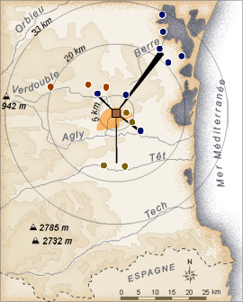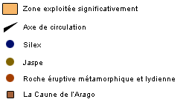
Datation
Habitat | Exploitation et étendue du territoire | Activités de chasse | Activités de débitage des roches et de fabrication d’outils
450 000 ans  Paléoclimat : froid et sec à vents violents | Type d’occupation : Campement de longue durée  Durée d’occupation : une à plusieurs années  Période d’occupation : plusieurs saisons | Matière première : Exploitation majoritaire des roches comprises dans un rayon de 5 km autour de la grotte, puis 10 % de roches provenant de la zone éloignée à 33 km vers le nord-est.  Biotopes : exploitation des divers biotopes compris dans la zone locale, à savoir, les falaises, la plaine steppique et les plateaux. | Espèce chassée préférentiellement : cheval, mouflon, bison.  Sexe et âge d’abattage : généralement  femelles adultes. | Outillage le plus représenté : les éclats bruts suivis du petit outillage.  Importance des galets entiers et fracturés.  Technique de débitage utilisée : Débitage unipolaire et bidirectionnel et débitage centripète.

Document n°3, les mégalithes de La Roche aux fées, Iles et Vilaine)

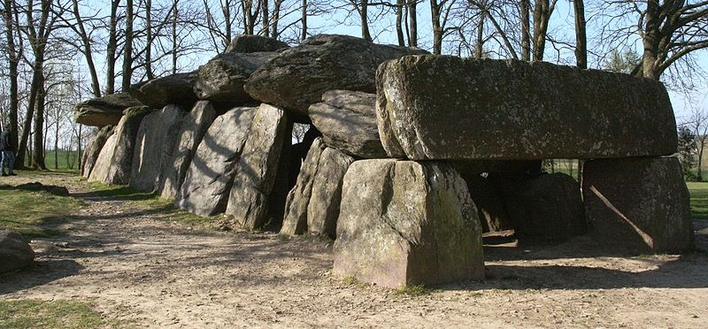

Document n°4, peintures rupestres de Lascaux (entre 18 000 et 15 000 ans).
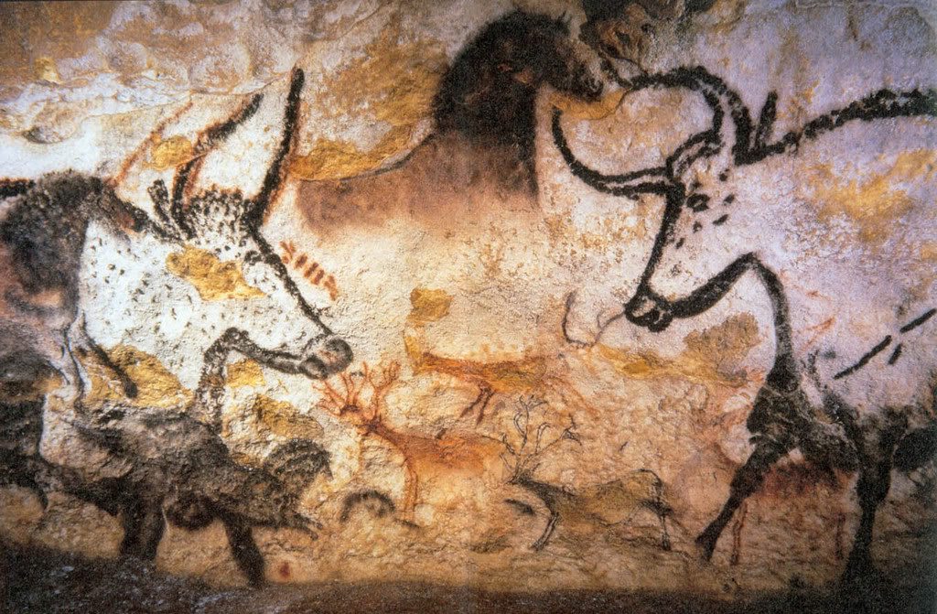

« L’art animalier s’est (…) développé dans la fréquentation quotidienne des chasseurs avec le gibier. Vers 10 000 av JC s’amorce un radoucissement du climat (…) qui amène le développement du couvert forestier dans les vallées et les plaines. La faune se modifie : le cerf et le sanglier remplacent les rennes, les chevaux, les bisons. Le petit gibier se multiplie : lièvres et lapins. (…) Le grand art animalier des cavernes n’a plus de raison d’être et disparaît. »
99 Réponses sur la Préhistoire, CRDP Aquitaine.

Document n°5, Statuette féminine de Willendorf, Autriche, 25 000 avjc.

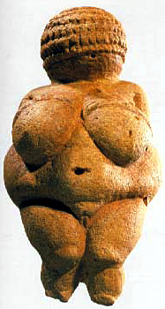
Les premières représentations humaines sont des représentations féminines. Ces « Vénus » de la période dite « gravettienne » (- 25000-- 20000) sont des statuettes d'ivoire (Lespugue, Haute-Garonne), de pierre (Willendorf, Autriche), voire d'argile cuite (Dolni Vestonice, près de Brno en République tchèque), aux formes surabondantes, aux seins et aux fesses proéminentes - tandis que le visage est à peine indiqué. Sur une région qui s'étend des Pyrénées à l'Ukraine, le long du front des glaciers qui recouvraient alors toute la moitié nord de l'Europe, l'unité de style de ces figurines est frappante. Elle indique que les communautés de chasseurs-cueilleurs gravettiens entretenaient entre elles sur de grandes distances des liens culturels étroits. Au XIXe siècle, on a voulu voir dans ces Vénus le symptôme à la fois d'une sexualité débridée et d'un matriarcat primitif. ]
http://www.universalis.fr
Correction autour de

- Un environnement différent.
- Un habitat qui évolue.
- La nourriture et les vêtements.
- Le culte des morts.
- L’art pariétal.

